**1.简介**

V2RayN是一个基于V2Ray内核的Windows客户端。

**2.下载**  
Github发布地址👉 <https://github.com/2dust/v2rayN/releases>  
下载完毕请自行完整解压。

**3.使用教程**

首先，找到文件夹中的v2rayn.exe文件，双击运行。  
[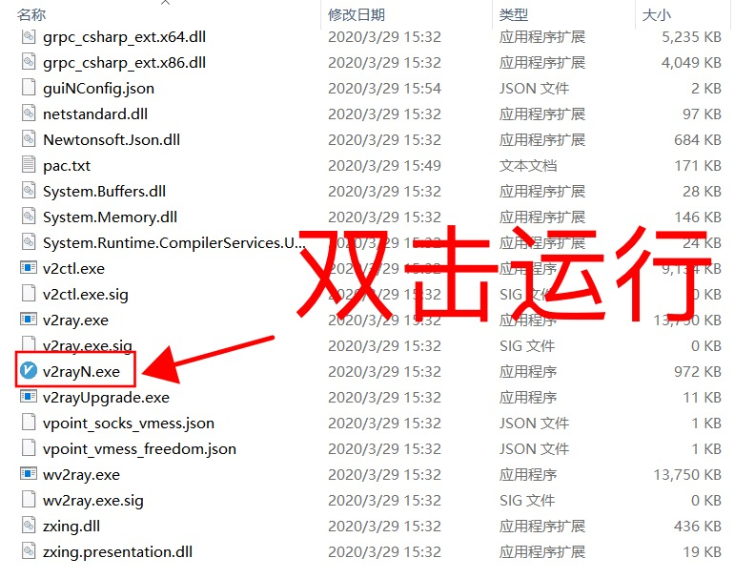](https://merlinblog.xyz/usr/uploads/2020/04/3951021986.png)  
如果运行后找不到主界面，可以双击任务栏中的V图标以显示主界面。  
[IMG_0937.PNG](https://merlinblog.xyz/usr/uploads/2020/04/2111362273.png)

**3.1添加订阅**

点击主界面的订阅-订阅设置，然后粘贴自己的v2ray订阅地址，填写备注等信息。注意勾选备用。然后保存。  
[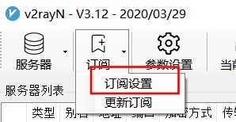](https://merlinblog.xyz/usr/uploads/2020/04/526774566.png)  
[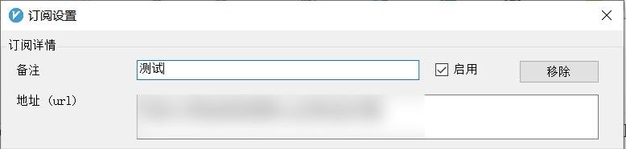](https://merlinblog.xyz/usr/uploads/2020/04/39668502.png)

**3.2更新订阅**

点击主界面的订阅-更新订阅，等待几秒钟即可。  
[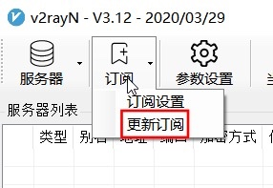](https://merlinblog.xyz/usr/uploads/2020/04/1300863767.png)  
[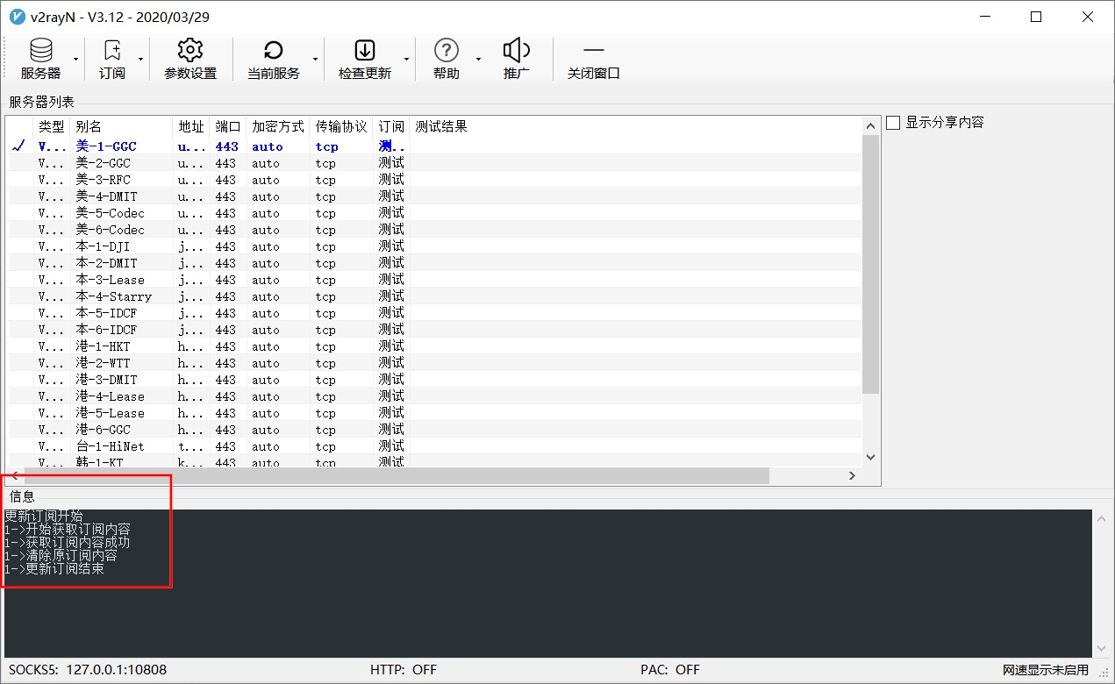](https://merlinblog.xyz/usr/uploads/2020/04/2800592908.png)

**3.3启用节点**

选择一个节点：右键圆形V2rayN图标—服务器—点击节点，即意味着选中了此节点。（也可以在左键点击节点名称以后按一下回车键，即Enter键）  
[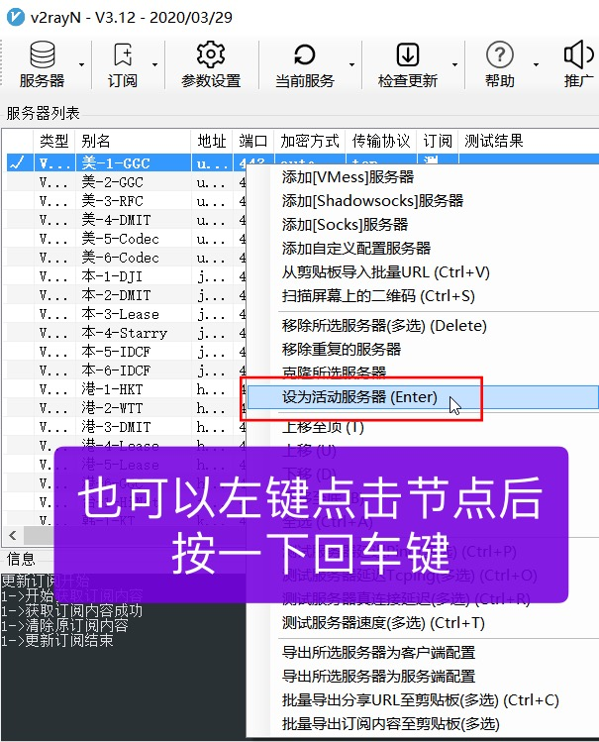](https://merlinblog.xyz/usr/uploads/2020/04/1342619005.png)

**3.4选择代理模式**

在任务栏图标上单击右键，找到Http代理，推荐选择开启PAC，并自动配置系统代理(PAC模式)。勾选后，系统代理正式启动，已经可以达到科学上网效果。此模式下，V2RayN将会针对访问请求自动分流，国内站点直连，被屏蔽站点将走代理。（但也不是万能的，准确性非100%）  
[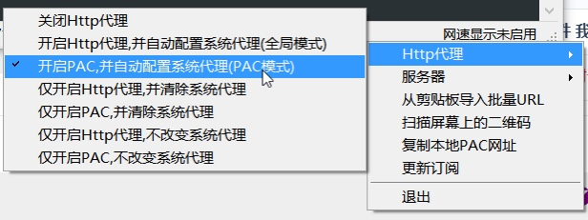](https://merlinblog.xyz/usr/uploads/2020/04/131724929.png)  
PAC模式下任务栏图标将变成紫色。  
[IMG_0945.PNG](https://merlinblog.xyz/usr/uploads/2020/04/2183887016.png)

**3.5如何手动添加单个节点**

点击主界面的服务器，根据自己的节点类型及配置进行手动设置即可。  
[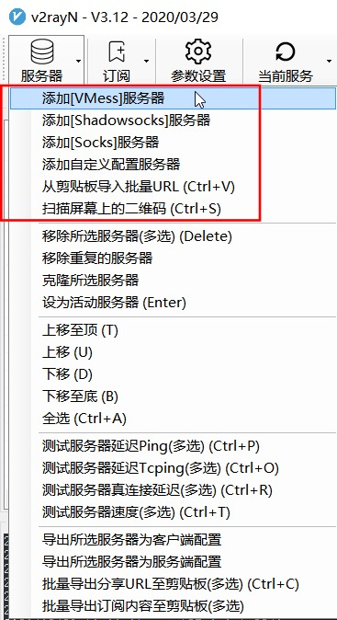](https://merlinblog.xyz/usr/uploads/2020/04/798792556.png)

**3.6如何设置开机自启**

在主界面点击参数设置，勾选开机自动启动。  
[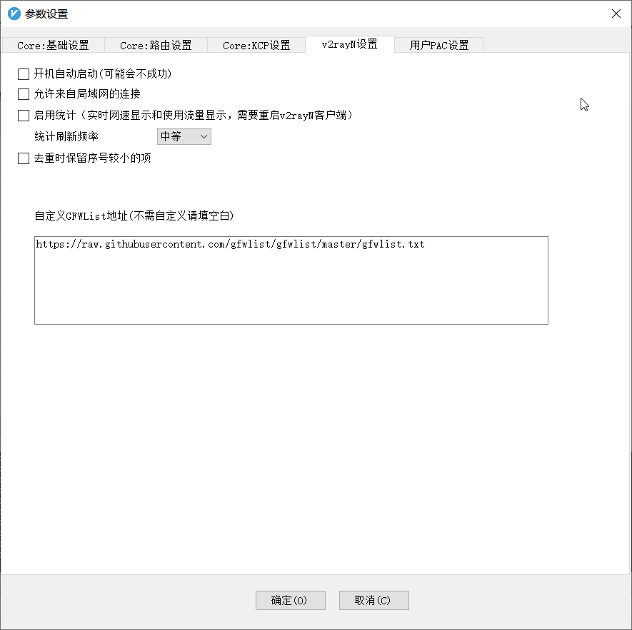](https://merlinblog.xyz/usr/uploads/2020/04/2218915452.png)

**3.7如何显示网速统计**

在主界面点击参数设置，勾选启用统计，需要重启v2rayN客户端。

**3.8如何测试服务器状态**

在主界面点击测试服务状态，选择测试服务状态，即可查看真实延迟。  
[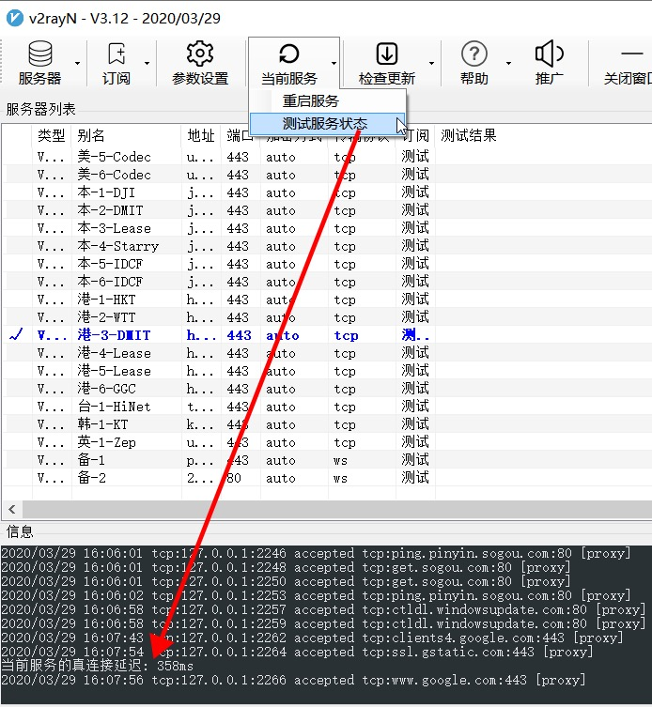](https://merlinblog.xyz/usr/uploads/2020/04/4260610413.png)

**3.9如何更新v2rayN及v2rayCore**

v2rayCore是v2ray的核心文件，v2rayN是图形化客户端。  
在主界面点击检查更新，即可选择更新对象。  
[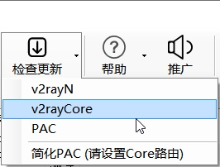](https://merlinblog.xyz/usr/uploads/2020/04/2454787469.png)